こんな理由でマイホームを考えていませんか？

・頭金ゼロでも大丈夫！！
・頭金を貯めなくても、住宅ローン借りられます。
・お客様の年収ですと、これくらいのマイホームは無理なく借りられますよ。
・消費税増税前の今が買い時！！
・消費税上がれば支払額増えますよ。
・低金利の変動金利でローン組んだ方がお得
と営業マンに言われた。

頭金ゼロで購入してしまうと・・・

購入当初
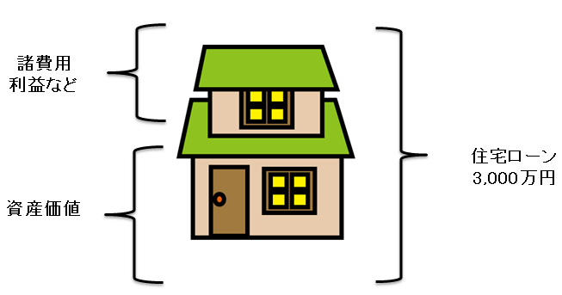
売却時：売りたくても・・・
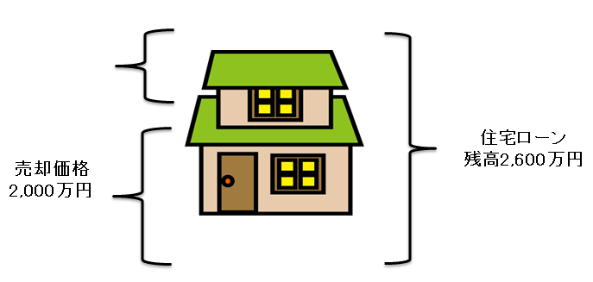

頭金の有り無しで〇〇総額が変わる
返済期間35年
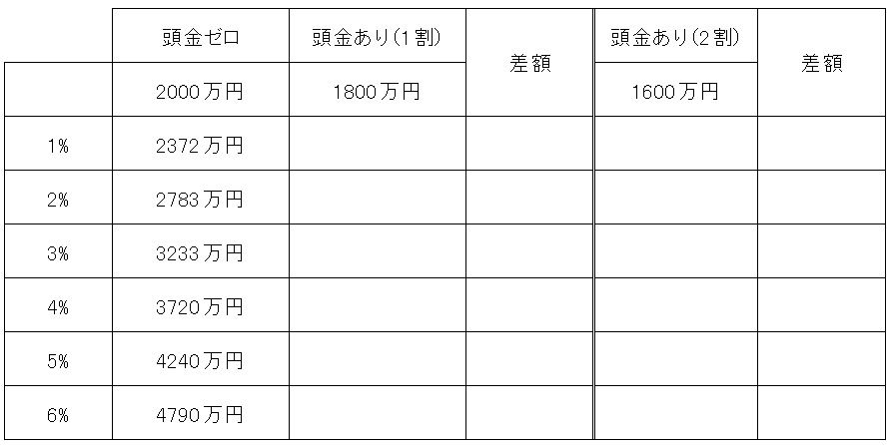

今建てるのと頭金を増やして3年後に建てるのは？
年齢30歳 年収400万円（奥さん27歳 専業主婦 子どもなし）
総額3000万円で検討（建物2000、土地800、他200）
頭金のためのお金として150万円あり

頭金1割（300万円）用意するか？今建てるか？
3年間限定で収入を得て頭金を増やすか？（150万円→450万円）

年収によって借りられる額は違うの？
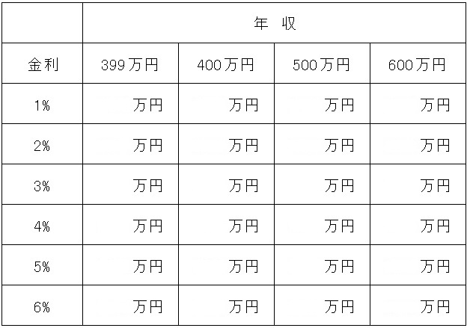

消費税増税前の今が買い時？

消費税上がると支払額はどれくらい増える？

低金利の変動金利でローンを組んだ方が得？
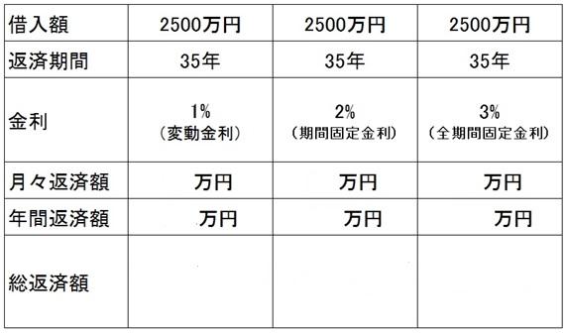
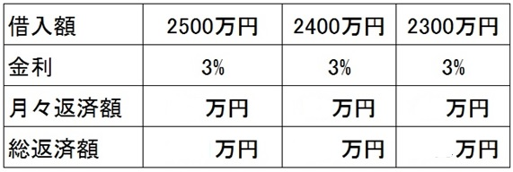
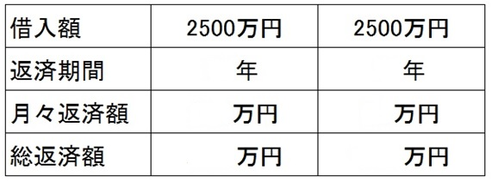

よく見かける住宅のチラシ
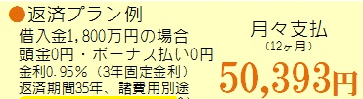

よく見かける住宅のチラシ
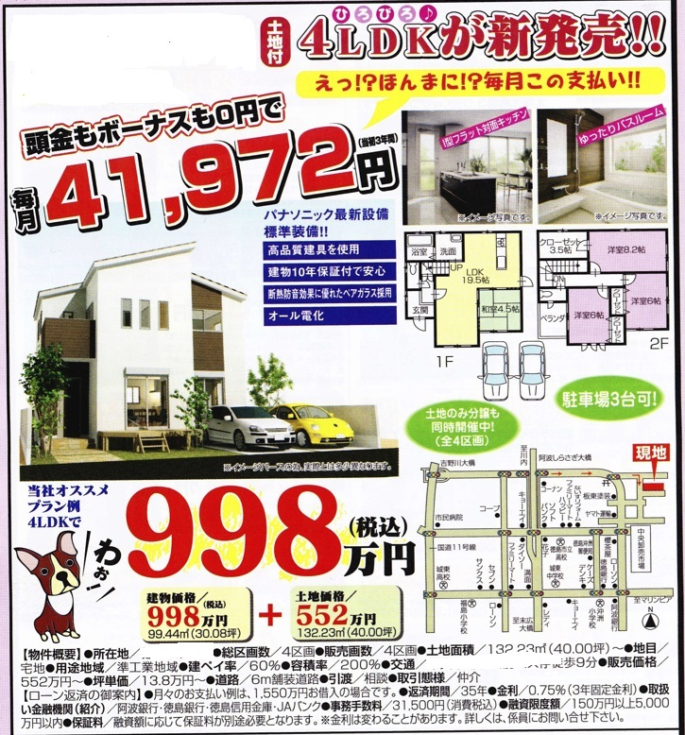

期間の短い固定金利で試算されていることが多い

金融機関が力を入れている住宅ローン商品は？
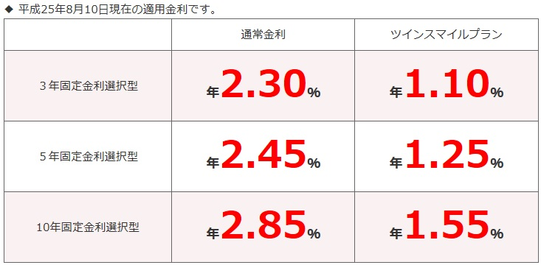
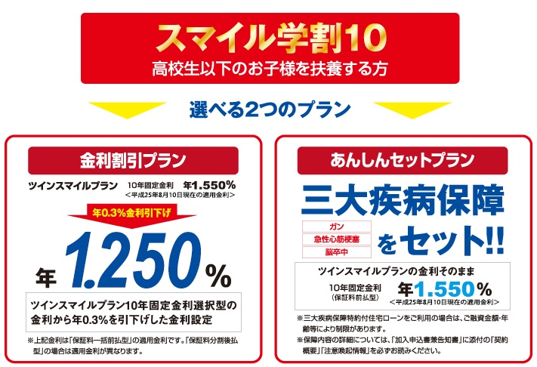
変動金利の場合はさらに引き下げ
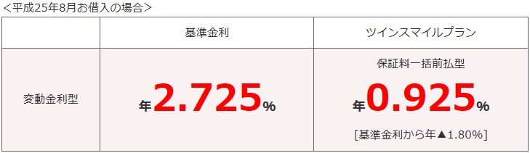

2年固定、3年固定はさらに引き下げ
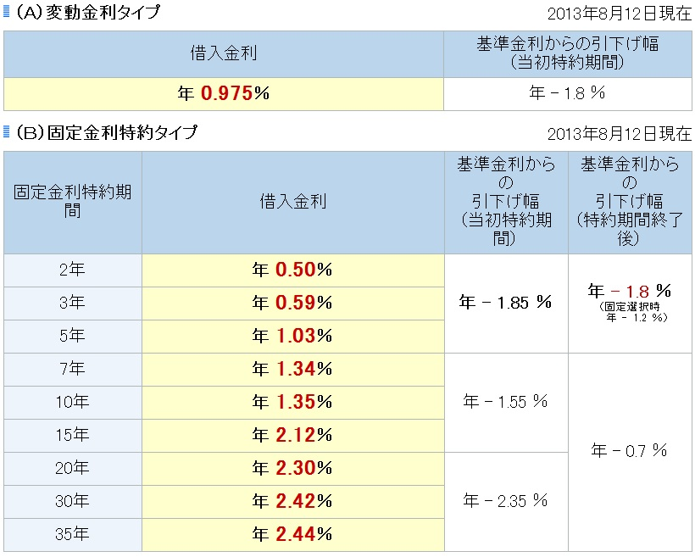

住宅ローンは何で決まる？

年収で考えて大丈夫？

マイホームを建てる・購入するためにまずすることは？

マイホーム購入までの流れ（簡略）

借り過ぎで将来困らないようにするには？

「資金計画」することで将来は変わる
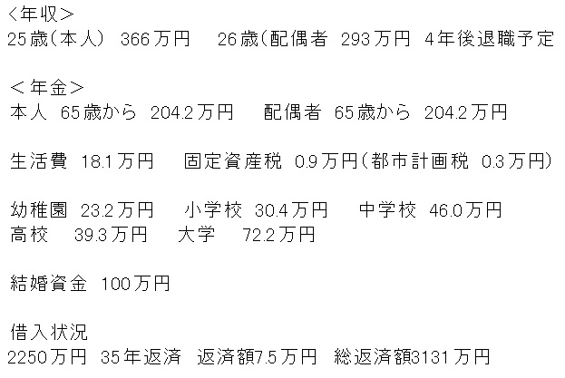
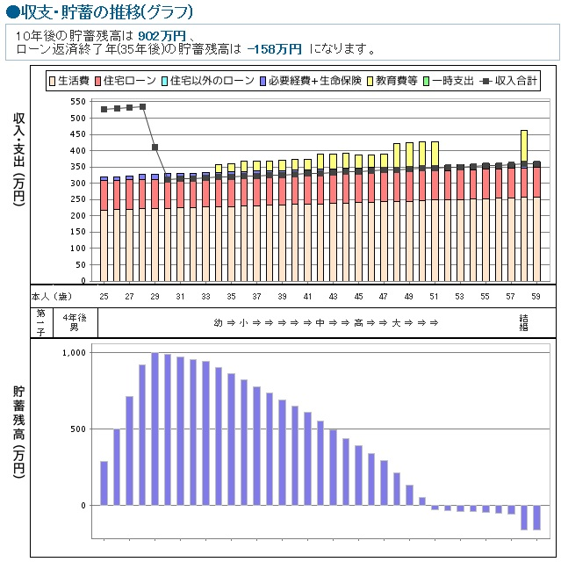
資金計画をすることで将来が変わる
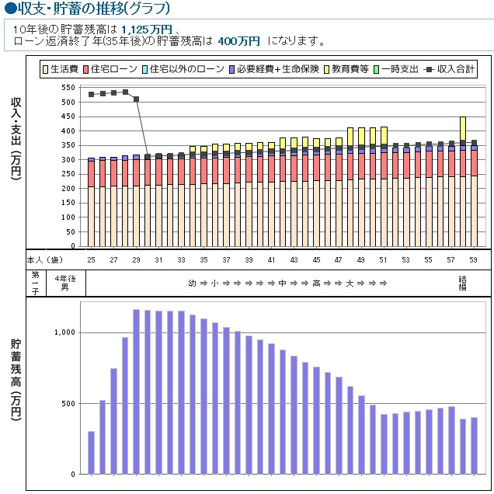
60歳時点の残高を確認しておく

借入当初は優遇幅が大きい

家庭にあった返済額を把握する

家計にあった返済額とは？

家計にあった返済額がわかったら？

選ぶ金利によって借りられる額も変わる
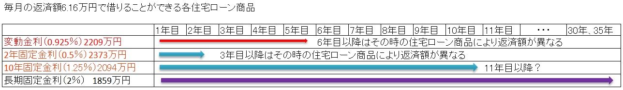

マイホーム取得後も貯蓄をすることが大事
年収の10％以上（できれば年間50万円）の貯蓄を目指す。
貯蓄額が年収の10％以上（50万円以上）にならない場合は、無理な住宅ローンと
なるため、取得前に『貯蓄のできる家計』に改善の必要あり。

今の貯蓄はどこから？
貯蓄の話をすると、
「貯蓄はあまりない。50万円以下」 「400万円くらいはある」
「2000万円くらいある」というご家庭があります。
この中で、2000万円あるというご家庭はすごいなと思うかも知れません。しかし、

貯蓄の額＝頭金の額ではない

家計の収支を大雑把でも把握する
・年収は把握できていますか？
・手取り収入は把握できていますか？
・毎月の支出は把握できていますか？
・年に数回の支出は把握できていますか？
・将来発生する支出は把握できていますか？
・家計簿をつけてない場合は、通帳・クレジット明細書などで大雑把にでも把握する。

・食費 家賃
・雑費 小遣い （夫婦）
・水道、光熱費 教育費
・ガソリン、車両費、 衣服
・通信 交際費

住宅購入の諸費用はどれくらい？

いつまでに完済するか？
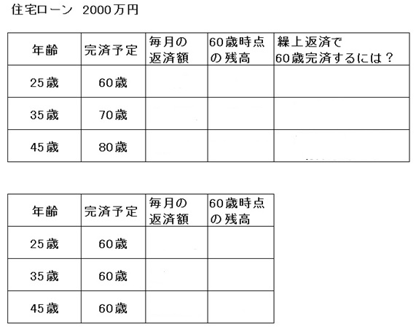

繰上返済というが本当にできるか？
ご相談を頂く中などで「繰上返済」をしてなるべく早めに完済したいという場合もありますが、長期に渡る返済期間の間、継続して「繰上返済」をしていくことができますか？

頭金が少ない どうしよう？

贈与がお得
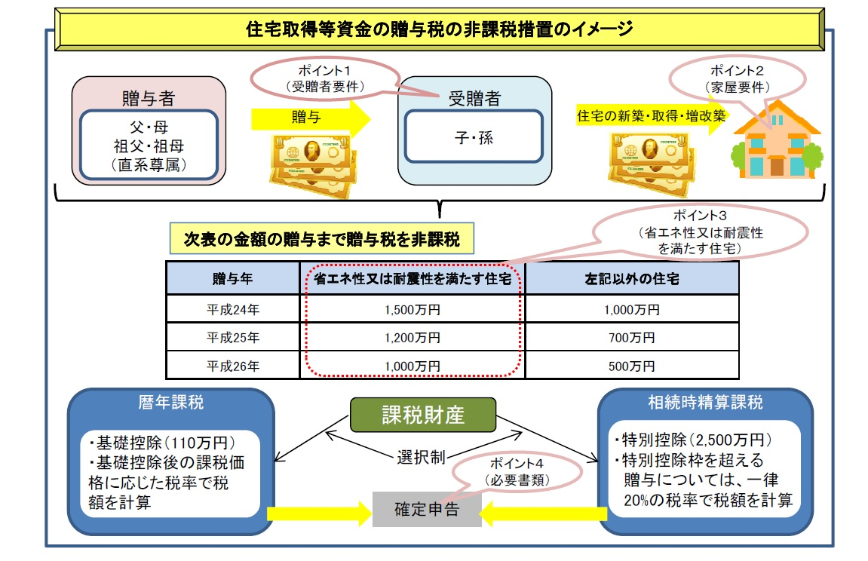

親から借りる場合は「借用書」を作成
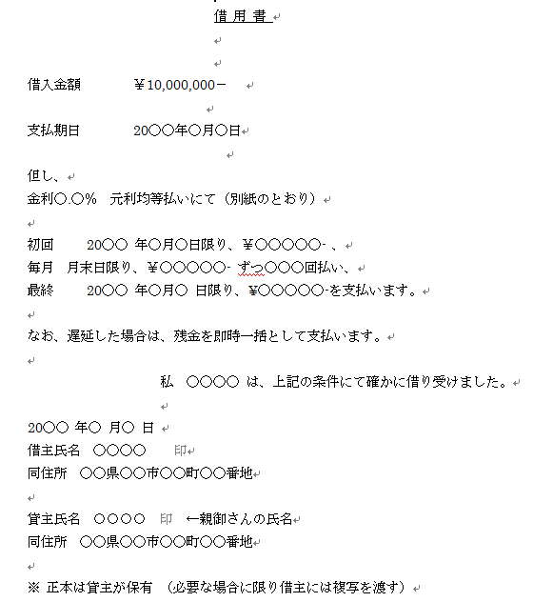

親から借りる場合は「返済予定表」を作成
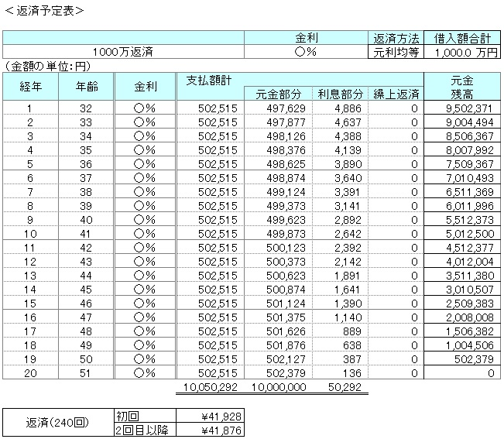

金融機関の住宅ローンとフラット35の違いって？

期間終了後の優遇金利に注意！！

期間終了後の優遇金利の違いで124万円の差

期間終了後の優遇金利1.5％
2000万円 35年返済
当初 5.83万円
11年目 7.32万円

期間終了後の優遇金利1.0％
2000万円 35年返済
当初 5.83万円
11年目 7.72万円

住宅ローンはどこで借りたら良いか？
金融機関の金利状況がひと目で確認できる
「住宅金融普及協会」 http://www.sumai-info.com/
住宅ローンは、『金利』・『返済期間』・『借入額』の3つで決まりますが、
「保証料」・「事務手数料」・「団体生命保険加入の有無」・「繰上返済手数料」
などを含め総合的に見る必要があります。

次のうち、総返済額が少なくなるのは？
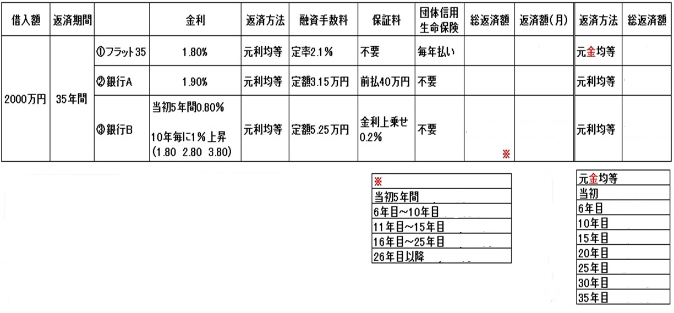

金利の変動・返済方法によっては状況が変わる
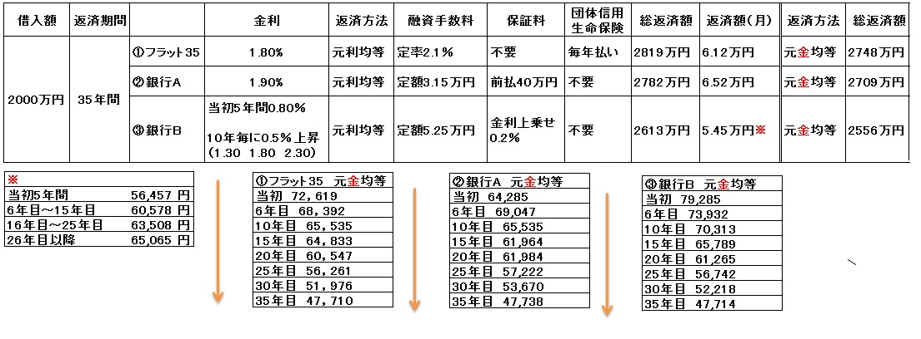

金利選びは過去を見て将来に活かす
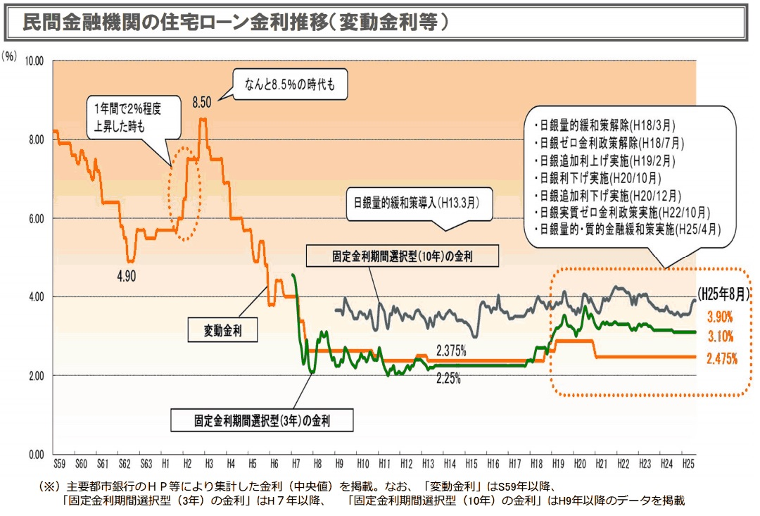
現在の10年国債は1.0％を下回り、 2003年6月に記録した世界史上の最低
値（0.430％） を2013年4月5日に更新（0.315％）しました。その後、4月30日に
0.65％に上昇し、 現在8月15日時点では、0.740％となっています。

過去、10年国債利回りが1％を下回り、 その後急激な金利急上昇した時期は、
1998年10月2日と2003年6月12日の2回あります。
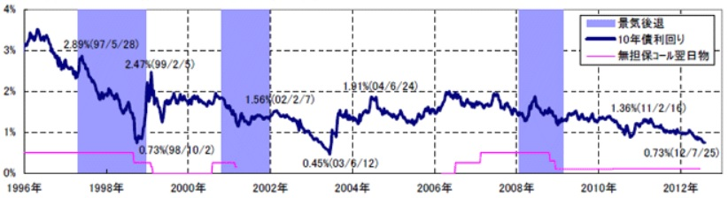
出展：大和住銀投信投資顧問
長期金利は、住宅ローン金利（長期固定）に影響。

「変動金利」か「長期固定金利」で迷ったら？

変動金利を借りて良い家庭は？

返済期間は1年単位で短くできる？
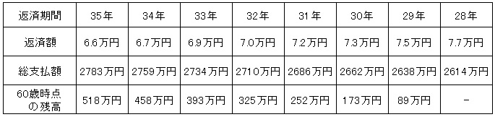
フラット35は、35年間借りるの?

子どもが小さい家庭の住宅ローン選びは？
教育費が必要なときの為の返済方法とは？
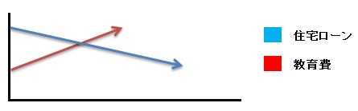
返済も安心、教育費も安心
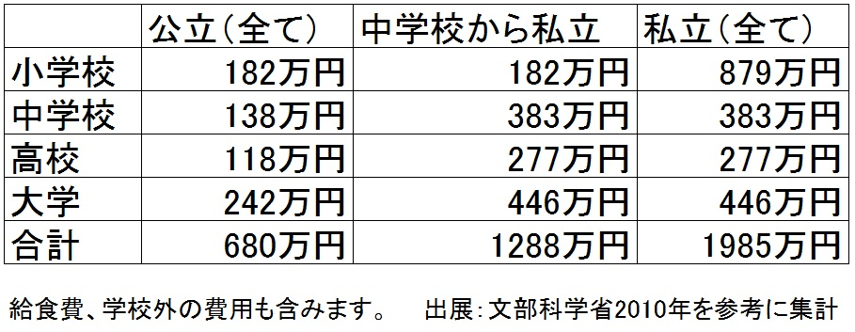

家賃と同じ額で返済するには？
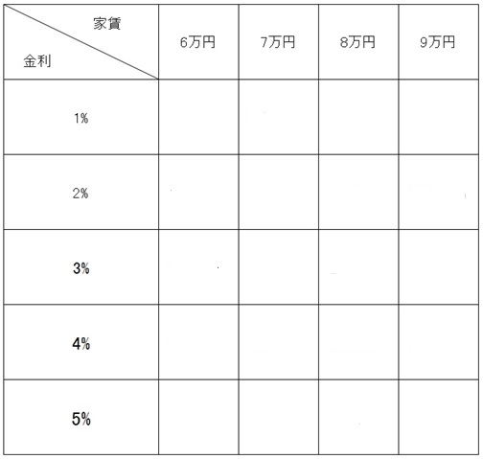

「資金計画」することで将来は変わる

「資金計画」することで家計は変わる
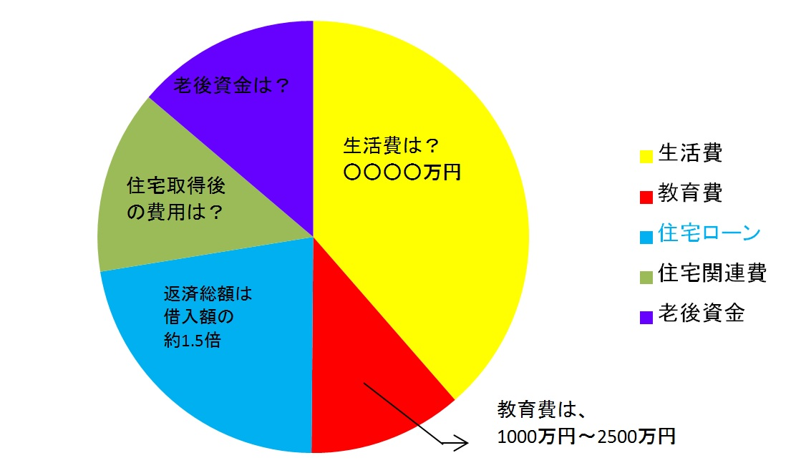
住宅ローンの目安額は？

金利が上がると返済額はどれくらい？
【2000万円 35年返済】
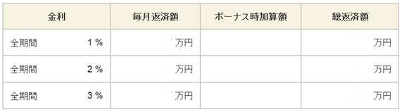
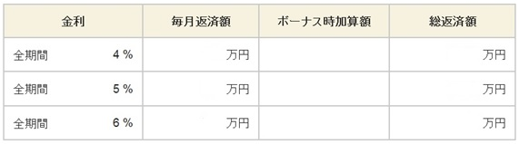

ボーナス返済は使わないほうが良い？
【2000万円 35年返済 ボーナス20％】
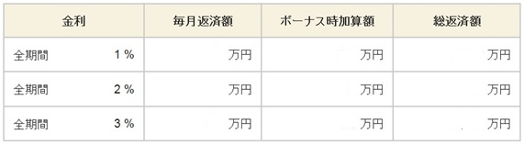
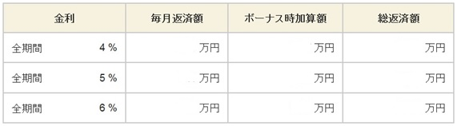

【2000万円 35年返済 ボーナス40％】
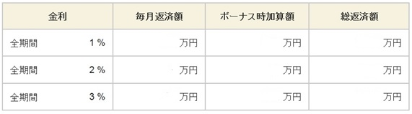
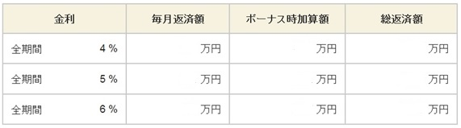

減税・給付金・給付金計算
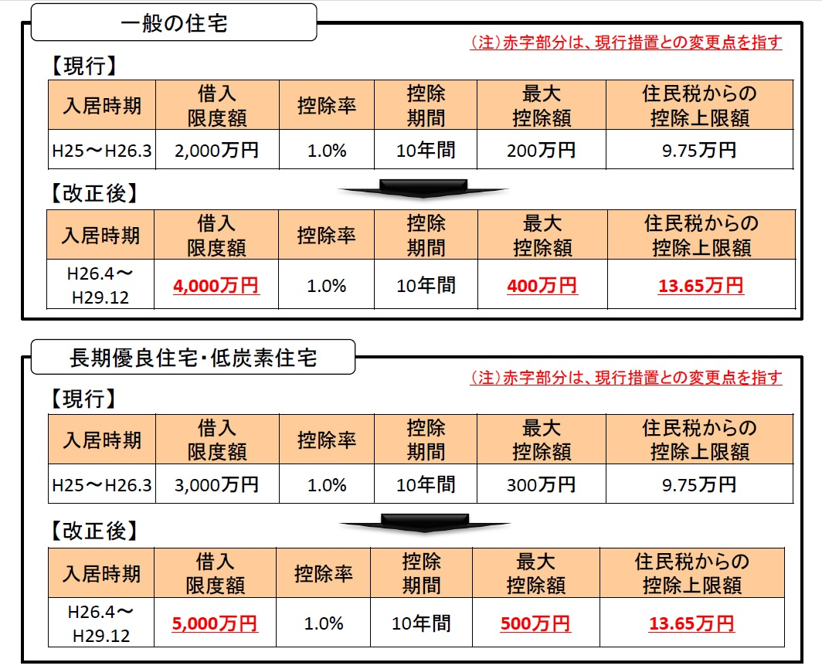
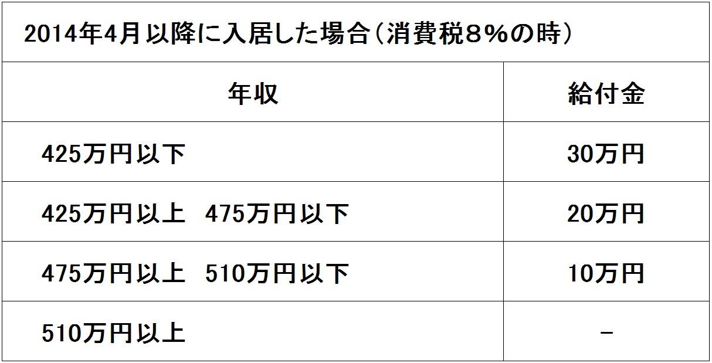
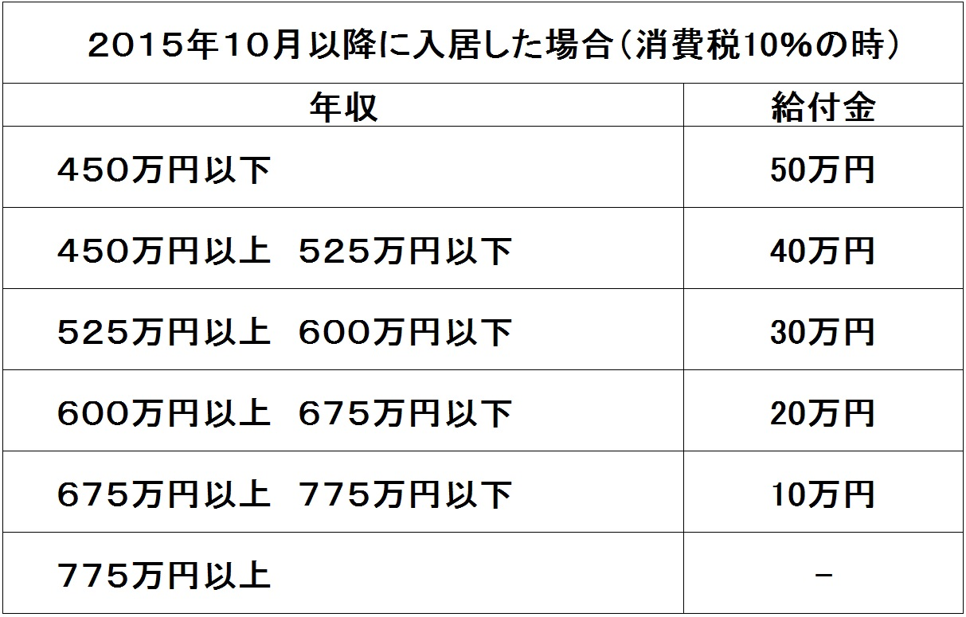
住宅ローンの審査で見られる上位6項目(国土交通省調査結果より）

自分の信用情報を見てみましょう。
機関
全国銀行個人信用情報センター 銀行
㈱シー・アイ・シー 信販会社・家電・自動車系クレジット会社等
ＪＩＣＣ日本信用情報機構 消費者金融専門業者

事前審査後にローンを組むな!

転職後でも借りられるローンがある？

奥さんが働きに出れば解決するのか？

家賃と持ち家はどっちが？

イチロー日米通算4000本安打と住宅ローン返済

こういう方は借りにくい、借りられない

スーパーホワイトって？

